|  |
| --- |
| Inleveropdracht 2: gelegenheid 1 |
| B1C2 |

|  |
| --- |
| Reinier Geppaard (2103785); Efdal Kislali (2106799)  19-12-2021 |

**Inhoudsopgave**

Aanpak 2

Use-case diagram en beschrijving 3

Use-case diagram 3

Use-case beschrijving 4

Class diagram 6

Code 7

**Inleveropdracht 2: Kaartspel in Console zonder database**

Bij inleveropdracht 1 is er een deck aan kaarten gemaakt en deze konden allemaal gehusseld worden en vervolgens uitgedeeld aan spelers. Dit is allemaal gemaakt in een Console applicatie.

Nu is het de bedoeling bij inleveropdracht 2 om dit verder uit te werken en een werkend Blackjack te uitwerken in Windows Forms waarbij deze ook gespeeld kan worden door spelers.

# Aanpak

Voor inleveropdracht 2 hebben we de opdracht als volgt uitgevoerd:

* Bepalen wat er nog bij moet komen ten opzichte van opdracht 1
  + Er moest functionaliteit gemaakt worden voor het volgende:
    - Spelen van kaarten
    - Inzetten en verwerken van chips bij winst/verlies
    - Bepalen en verwerken van resultaten
    - Resultaat tonen
    - En een spel helemaal kunnen uitspelen
* Het class diagram is aangepast om het kloppend te maken met ons programma.
  + De volgende classes zijn gebruikt met daarbij de methodes die voorkomen in het programma:
    - Card
    - Dealer
      * DealerAddCard()
    - Deck
      * Shuffle()
      * RemoveCard()
      * PlayerDeal()
      * DealerDeal()
      * GetAndRemoveCard()
    - Player
      * AddCard()
    - Blackjack
      * UpdateWins()
      * UpdateValues()
      * UpdateChips()

Bij uitvoeren van het programma is het mogelijk om een inzet te bepalen en Blackjack te spelen tegen een dealer. Bij winst en verlies worden de resultaten ook bijgehouden, en ook vindt er een juiste uitbetaling van chips plaats aan de hand van je resultaten.

Dit is ook allemaal te zien in een Windows Forms applicatie met een bijpassende Zuyd thema en een simpele maar duidelijke interface.

# Use-case diagram en beschrijving

## Use-case diagram

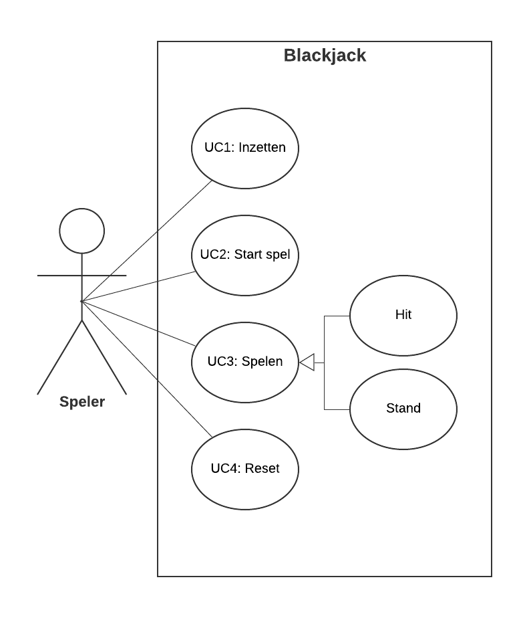

## Use-case beschrijving

|  |  |
| --- | --- |
| Use-case | UC1: Inzetten |
| Beschrijving | Speler kan een inzet bepalen voor Blackjack. |
| Trigger(s) | Speler opent Blackjack. |
| Pre-conditions | Speler heeft Blackjack openstaan.  Spel is nog niet gestart.  Speler heeft chips. |
| Post-conditions | Speler heeft een inzet bepaalt en speelt een ronde Blackjack |
| Stappen | 1. Speler opent Blackjack; 2. Speler heeft chips voor een inzet; 3. Speler kiest inzet hoeveelheid; 4. Speler klikt op "Start"; 5. Speler kan niet inzetten omdat er geen chips zijn. |
| Main succes scenario | 1, 2, 3, 4, 5 |
| Alternatieve scenarios | 1, 5 (Er zijn geen chips en speler speelt zonder een winbare inzet) |

|  |  |
| --- | --- |
| Use-case | UC2: Start spel |
| Beschrijving | Speler kan een ronde van Blackjack starten. |
| Trigger(s) | Speler wil Blackjack spelen. |
| Pre-conditions | Speler heeft Blackjack gestart. |
| Post-conditions | Spel is gestart.  Kaarten zijn geschud en uitgedeeld in beginpositie.  Speler kan nu spelen. |
| Stappen | 1. Speler opent Blackjack; 2. Speler kan inzetten indien gewenst; 3. Speler klikt op "Start"; 4. Deck met kaarten worden gehusseld; 5. Kaarten worden uitgedeeld aan speler en Dealer in startpositie; 6. Speler kan nu spelen; 7. Speler heeft meteen een 21; 8. Spel is voorbij. |
| Main succes scenario | 1, 2, 3, 4, 5, 6 |
| Alternatieve scenarios | 1, 2, 3, 4, 5, 7, 8 (Speler heeft Blackjack en het spel is voorbij zonder input van speler) |

|  |  |
| --- | --- |
| Use-case | UC3: Spelen |
| Beschrijving | Kaarten zijn uitgedeeld en speler kan nu Blackjack spelen. |
| Trigger(s) | Speler wil een actie ondernemen. |
| Pre-conditions | Kaarten zijn gehusseld.  Kaarten zijn uitgedeeld.  Speler maakt een keuze. |
| Post-conditions | Speler heeft een keuze gemaakt tussen "Hit" of "Stand".  Speler heeft gewonnen of verloren van Dealer. |
| Stappen | 1. Blackjack is begonnen; 2. Kaarten zijn gehusseld en uitgedeeld; 3. Speler maakt een keuze aan de hand van uitgedeelde kaarten; 4. Speler kiest "Hit" als diegene meer kaarten wil; Speler kiest "Stand" als diegene tevreden is met zijn kaarten; 5. Dealer speelt volgens zijn regels; 6. Speler heeft gewonnen of verloren van Dealer; 7. Indien ingezet wint of verliest Speler chips; 8. Speler heeft een blackjack. |
| Main succes scenario | 1, 2, 3, 4, 5, 6, 7 |
| Alternatieve scenarios | 1, 2, 8 (Speler heeft blackjack en kan geen keuze maken, spel is voorbij) |

|  |  |
| --- | --- |
| Use-case | UC4: Reset |
| Beschrijving | Ronde Blackjack is gespeeld en speler kan huidige ronde resetten voor een nieuwe ronde. |
| Trigger(s) | Ronde Blackjack is voorbij. |
| Pre-conditions | Ronde Blackjack is gespeeld.  Speler heeft gewonnen of verloren. |
| Post-conditions | Een nieuwe ronde kan beginnen.  Speler kan weer inzetten. |
| Stappen | 1. Blackjack is gestart; 2. Speler heeft gewonnen of verloren; 3. Ronde Blackjack is voorbij; 4. Speler klikt op "Reset" 5. Speler kan weer inzetten; 6. Nieuwe ronde kan begonnen worden; 7. Speler klikt op "Reset" voordat een ronde voorbij is. |
| Main succes scenario | 1, 2, 3, 4, 5, 6 |
| Alternatieve scenarios | 1, 7 (Speler stopt een ronde voordat deze voorbij is. Speler verliest inzet en spel is gereset) |

# Class diagram

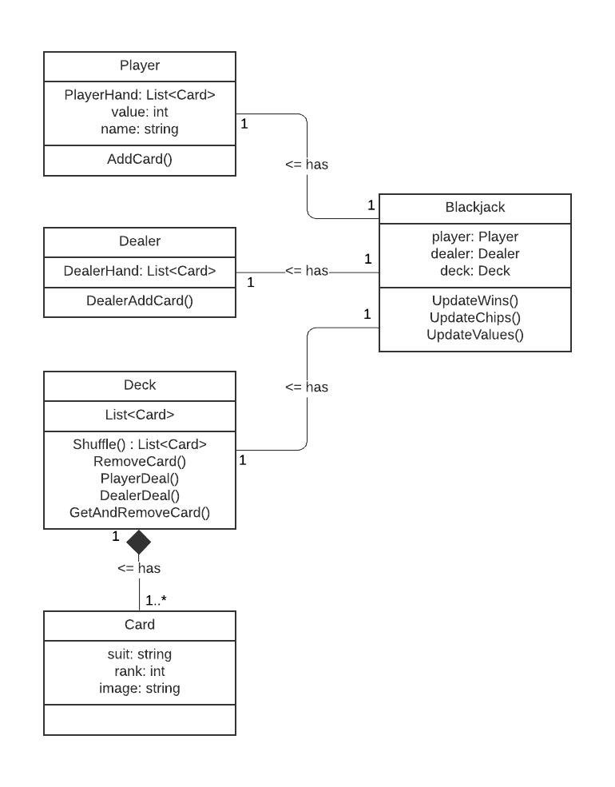

# Code

Zie Visual Studio